

**Мастер- класс «ПТИЦА СЧАСТЬЯ»**

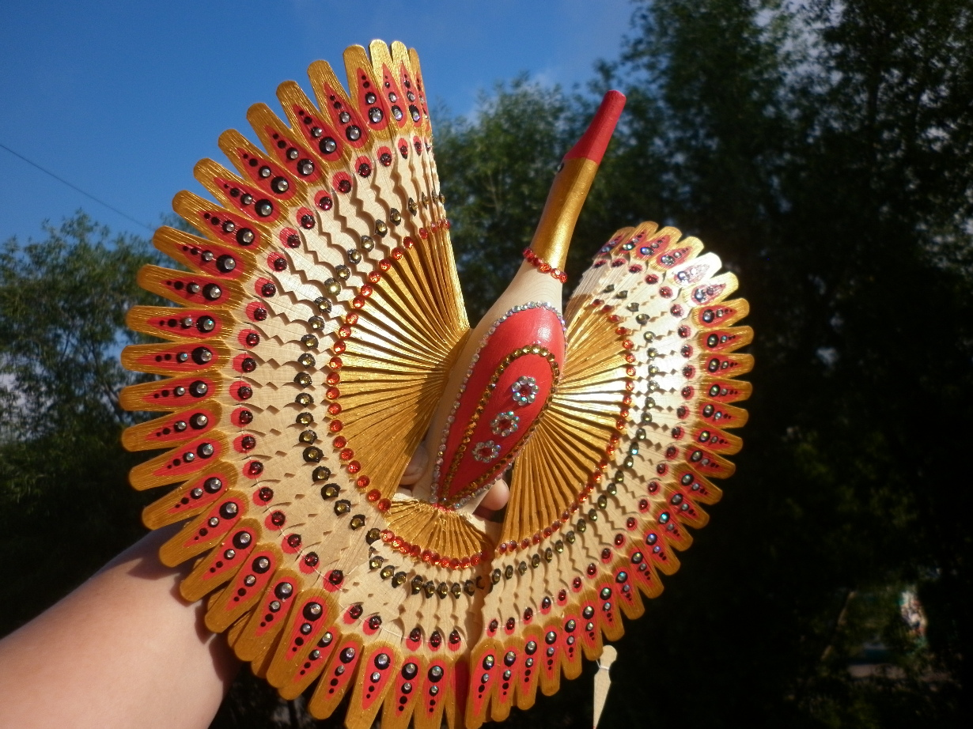

**Подготовила: Онороманенко А.В.**

**2016 год**

***С давних времен наши предки делали обереги для своего дома. Щепная птица счастья – один из самых сильных оберегов на Руси. Считается, что парящая в воздухе птица способна изгонять злых духов и беречь домочадцев от невзгод и болезней. Часто деревянную птицу счастья размещали под потолком в прихожей. Оберег забирает все отрицательное, с чем человек может прийти в дом и пропускает только хорошее. Щепная птица хранит семейное счастье и благополучие людей.***

***Мы можем сделать птицу счастья из простой бумаги.***

Нам понадобится:

- 2 листа цветной двухсторонней бумаги формата А 4;

- Ножницы;

-Клей.

1) Сгибаем лист А 4 пополам.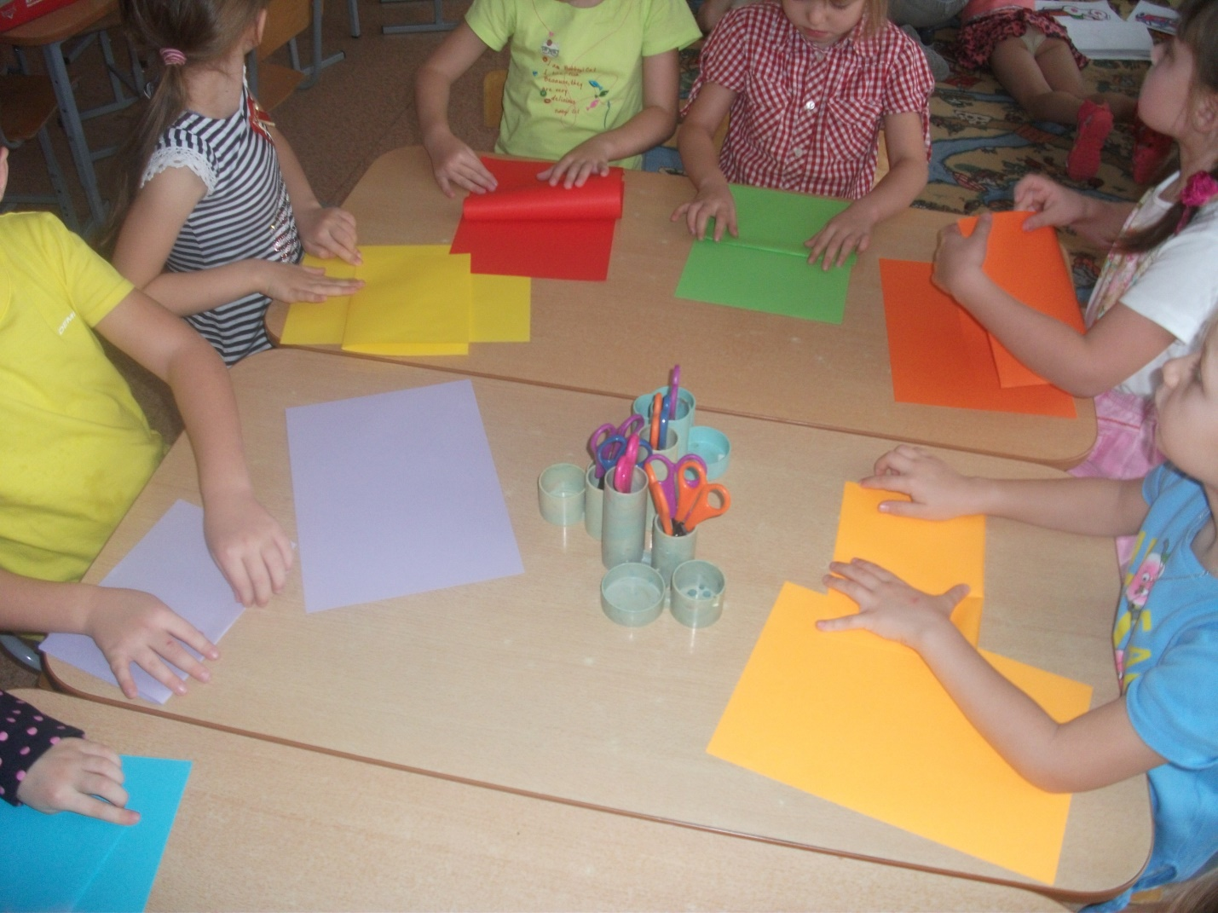

2) Загибаем стороны листа к центру. 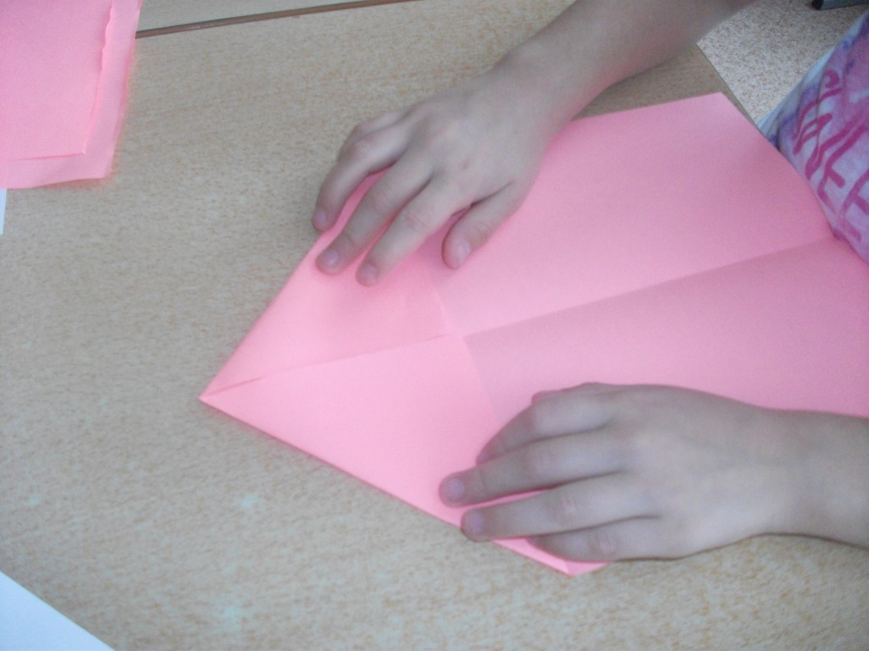

3)Стороны листа второй раз загибаем к центру.

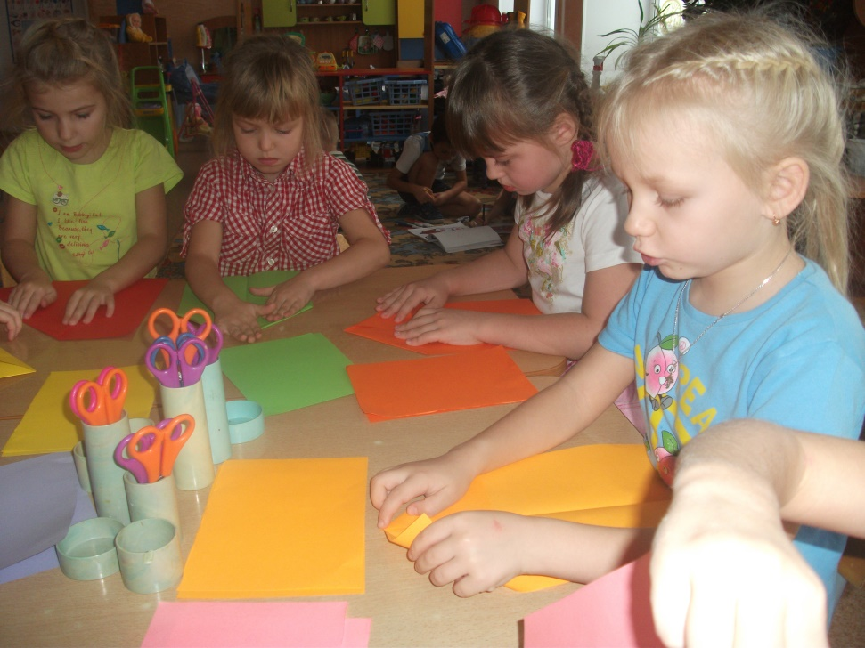

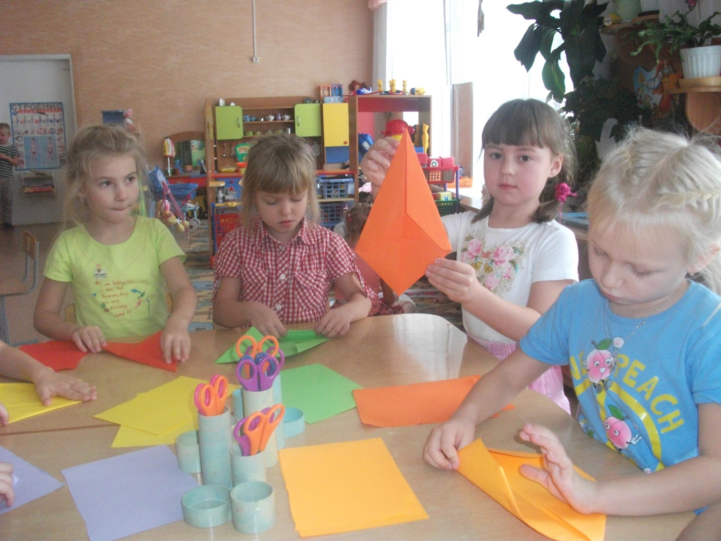

4)Теперь складываем эту конструкцию пополам.

5) Один угол загибаем вовнутрь. 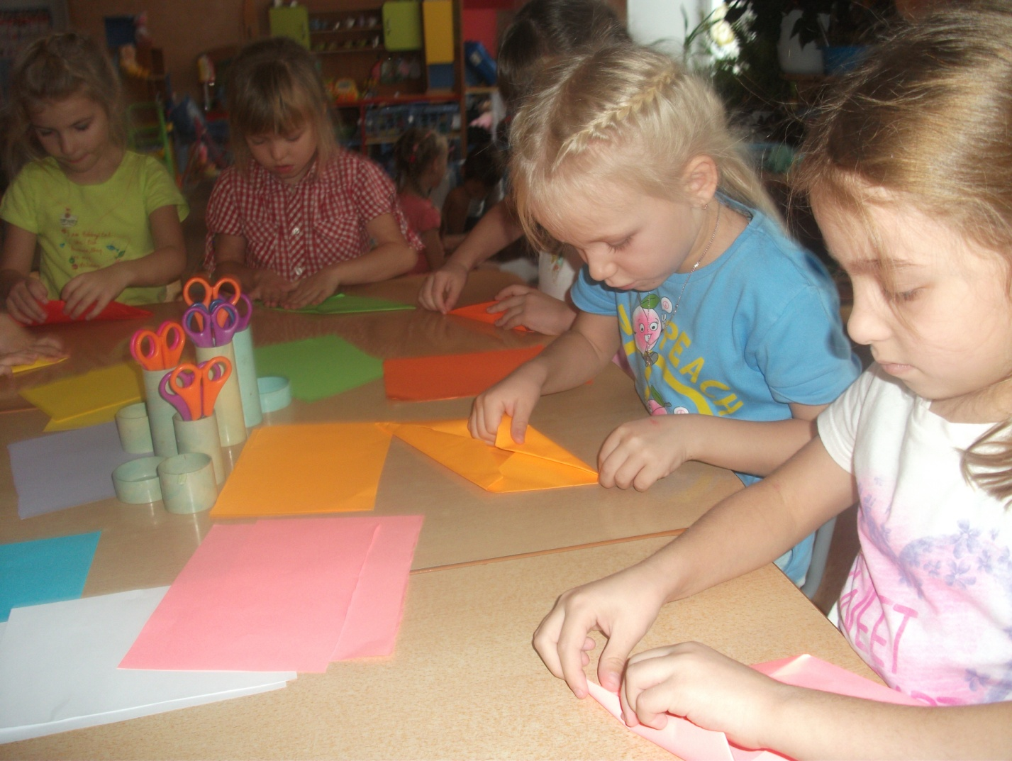

6) Второй угол загибаем вверх. Верхний острый уголок загибаем вовнутрь, формируя клювик. 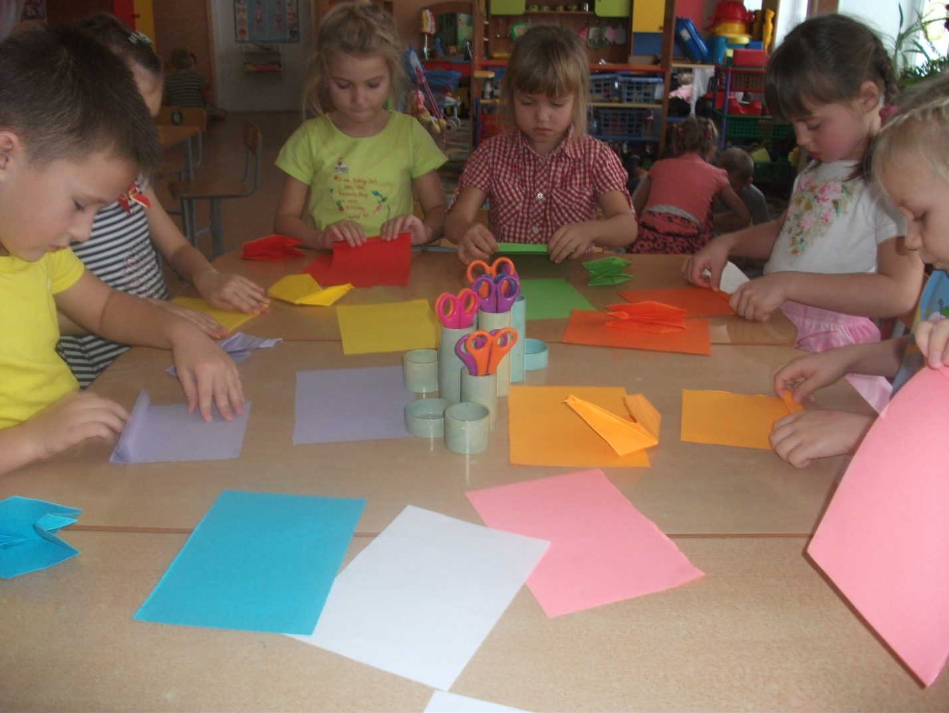

7)Второй лист бумаги разрезаем пополам, складываем их гармошкой - это будут крылья и хвост. 

8) Закругляем уголки и вырезаем узоры. 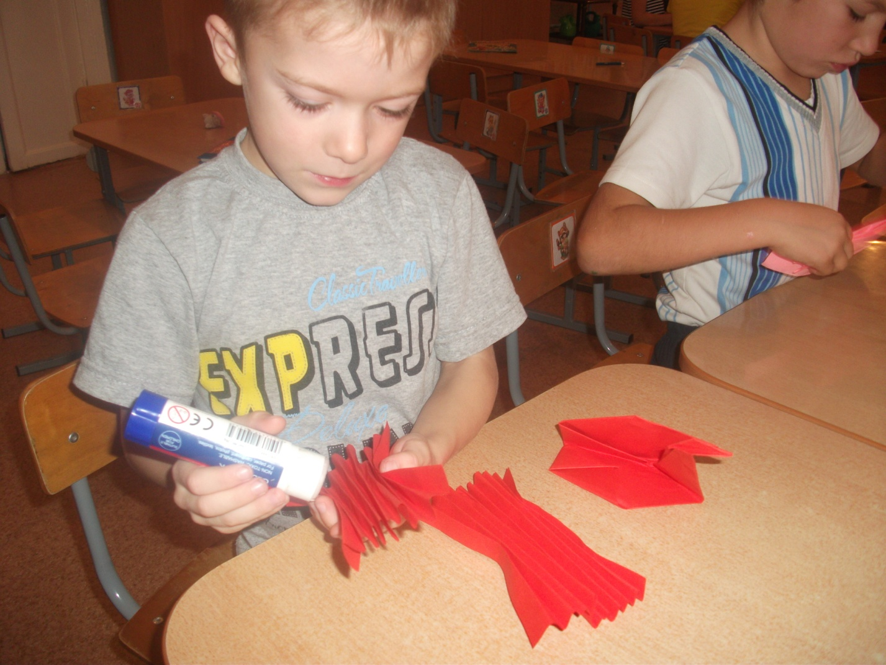

9) На туловище птицы вырезать отверстие тонкими ножницами и вставить крылья. 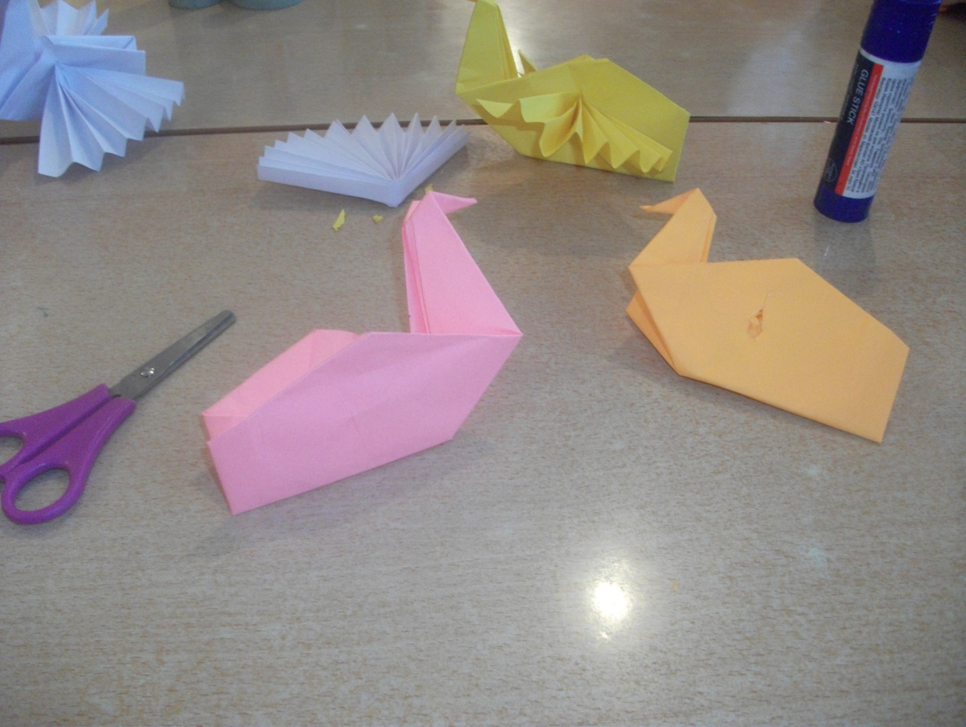

10) Хвост складываем пополам, склеиваем в середине и прикрепляем к птице.

Пусть птица"Счастья" принесёт вам удачу!

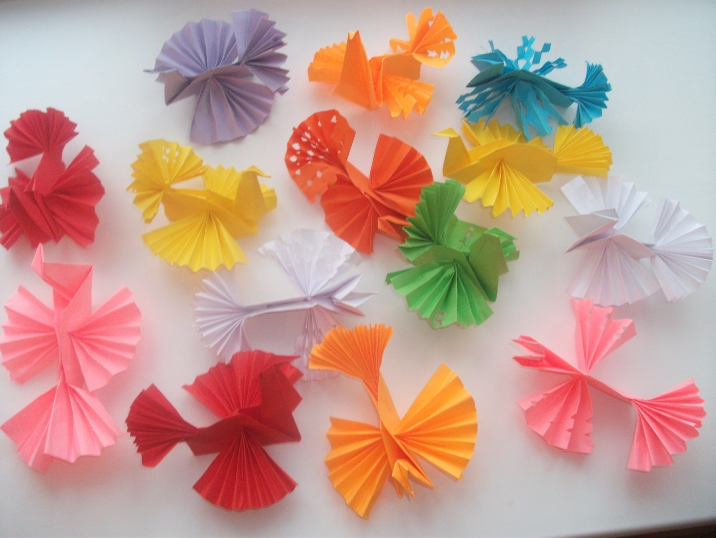

Для выполнения такой птички имеется схема.

